“ ПУЛСТЕХ” ЕООД

ТРАНСФОРМАТОРНЫЕ ЗАРЯДНЫЕ УСТРОЙСТВА
32 ТН-450EлПулсКар-С 64V/450Ah
48 ТН-450EлПулсКар-С 96V/450Ah
ДЛЯ СВИНЦОВО-КИСЛОТНЫХ АККУМУЛЯТОРНЫХ БАТАРЕИ ПРИМЕНЯЕМЫХ НА ТЕПЛОВОЗАХ

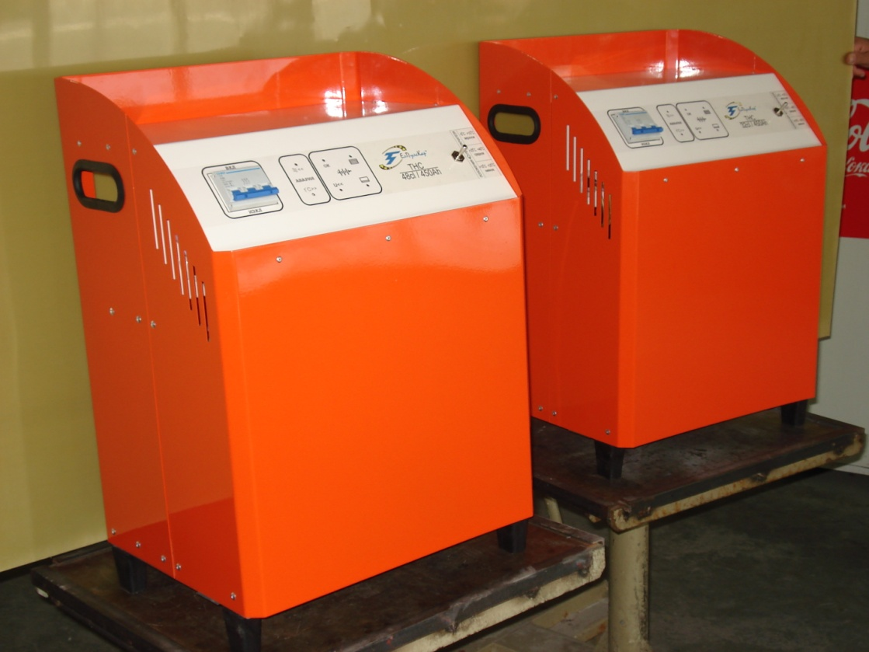

Предприятие-изготовитель: …..................................................... «PULSTEH LTD», Болгария, г. Казанлык
тел: .............................................................................................................................+359(895)63-61-67
e-mail:........................................................................................................................... z.milko@abv.bg
Торговое представительство в ЕС и СНГ...........................................Polybet-Export ltd, Bulgaria, Кazanlak
тел:............................................................................................................................+359(897)88-16-04 e-mail:.....................................................................................................................mladen@polybet.bg
Торговое представительство в РФ: ООО"ТД Елхим-Искра" 117570, г. Москва, ул. Красного Маяка, д.24
тел:.................................................................................................... +7 495 726 58 08; +7 906 087 90 60
ВЕБ САЙТ: ............................................................................................................... www.elhim-iskra.ru
e-mail:................................................................................................................ iskra-trade@yandex.ru

ВНИМАНИЕ! ПЕРЕД ИСПОЛЬЗОВАНИЕМ АППАРАТА ВНИМАТЕЛЬНО ОЗНАКОМЬТЕСЬ С ПРАВИЛАМИ ЭКСПЛУАТАЦИИ И ТЕХНИКОЙ БЕЗОПАСНОСТИ!

Следуйте данной инструкции для обеспечения Вашей безопасности и безопасности других работников. Используйте аппарат только по назначению, как указано в инструкции, а именно, зарядки свинцово-кислотных аккумуляторных батарей. Неправильное использование аппарата может привести к нанесению травм людям и нанесению материального ущерба. Лицо, использующее аппарат, несет ответственность за безопасность как свою, так и других лиц, поэтому важно прочитать, помнить и соблюдать правила техники безопасности, приведенные в данной инструкции. Срок службы оборудования при правильной эксплуатации 10 лет. Перед включением аппарата убедитесь, что параметры кабеля, вилки и электрической сети соответствуют техническим характеристикам зарядного устройства.

I. ПРЕДНАЗНАЧЕНИЕ – Устройство используется для заряда свинцово-кислотных аккумуляторных батареи применяемых на тепловозах

- ОСНОВНЫЕ ТЕХНИЧЕСКИЕ ХАРАКТЕРИСТИКИ

Акумулаторная батарея |  |  | Зарядное устройство
ТИП | Кол-во банок | Номинальная Емкость /Ah/ | ТИП | Номинальное зарядное напряжение (при температуре електролита в начале заряда)  /V/ |  |  | Номинальный зарядный ток (стабилизированный) /А/ | Подзарядный ток для выравнительного заряда | Время заряда /h/ | Сеть /V; Hz/ | Габариты. мм | Вес /кг/
 |  |  |  | -5˚С  +10˚С | +10˚С  +25˚С | +25˚С  +40˚С
32 ТН-450  64V ТНС-450Ah | 32 | 450 | 32ТН450 ЕлПулсКар-C 64V/450Ah | 79V | 77V | 74,5V | 60 | Пульсирующий-  реверсивный | 8÷10 | 3х380±10%;50±2% | 405 х 325 х 585 | 54
48 ТН-450  96V ТНС-450Ah | 48 | 450 | 48TН450 ЕлПулсКар-C 96V/450Ah | 119V | 115V | 112V | 60 |  | 8÷10 |  |  | 65

- Стабилизация выходных параметров ± 1 %
- КПД ≥ 75 %
- cos φ 0, 7
- Степень защиты IP20
- Класс защиты I
- Охлаждение воздушно-принудительное
- Токовыпрямители соответствуют требованиям БДС 4329-88
(Болгарскому Государственому Стандарту)

- КОНСТРУКТИВНОЕ ИСПОЛНЕНИЕ

- Устройство изделия
Выпрямитель имеет две основные части:
- Силовая часть – состоится из сетевого трансформатора и блока для выпремления.
2. Электронное управление – состоит из платы управления UPR-CONTROL и платы диодного блока DRIVER.

Питающее напряжение понижается с помощью сетевого трансформатора и подается полууправляемому выпрямителю. В плюсовой цепи установлен шунт, от которого подается сигнал о величине выходного тока и подается плате управления.
Плата управления исполняет следующие функции:
- Компенсирует параметрично обратную связь;
- Стабилизация тока
- Стабилизация напряжения
- Защита от низкого оперативное напряжение и обрыва фаз
- Защита от высокого напряжения ниже 0, 5 V/ ел и от замены + - батареи
- Дает светодиодную информацию о состоянии батареи и рабочих режимах выпрямителя
- Осуществляет защиту от перегрева силовых елементов трансформатора
Плата диодного блока осуществляет:
- Защиту от перенапряжения
- Дает управляющие сигналы тиристорам

3. Оперативное питание. Осуществляется из платы 346.679.501
/монтированной на трансформаторе/ , котороя даёт необходимые нестабилизированные напряжения для питания платы управления.
4. Выбор режим работы в зависимости от температура окружающей среды. Осуществляется про помощи переключателя, который находится со заднй стороне на входно – выходная панель выпрямителя.

- ИНСТРУКЦИЯ ПО МОНТАЖУ , ЭКСПЛУАТАЦИИ И ТЕХНИЧЕСКОЙ БЕЗОПАСНОСТИ
1. Монтаж.
1.1 Зарядные устройства монтируются закрытых помещениях согласно условиям эксплуатации.
1.2 Максимальное расстояние между зарядным устройством и заряжаемой батареей не должно превышать 5 метров.
1.3 Необходимо осуществить надежную связь между кабелем питания и трехфазным штепселем или клеммой (если используется жесткая перемычка).
1.4 Желто - зеленый кабель обязательно заземляется!

2. Условия эксплуатации и меры безопасности
Зарядные устройства предназначены для работы в закрытых помещениях в условиях нормального климата категории (У), без агрессивных химических веществ и высокой влажности окружающей среды при температуре от -20 до + 40 градуса.
Для нормального охлаждения и пожарной безопасности, необходимо обеспечить свободную циркуляцию воздуха, как со стороны нижней, так и со стороны задней и боковых стен зарядного устройства (250 мм).
К обслуживанию зарядного устройства допускаются только лица, ознакомленные с правилами электро-безопасности и имеющие квалификацию и право работать с электро-сооружениями .
2.1 Порядок подключения зарядного устройства.
2.2 Исходящие кабели зарядного устройства присоединяются к батарее, с соблюдением полярности батареи /красный кабель(+);синий кабель(-)/.
2.3 Установка должна производиться только квалифицированным персоналом и в соответствии с национальными требованиями по подключению к сети.
2.4 Во время заряда выделяется взрывоопасный газ, которой легко воспламеняемый. В близи аккумулятора не курить, не подвергать батарею и зарядного устройства воздействию открытого огня, не используйте неизолированные инструменты, не кладите и не бросайте металлические предметы на верхнюю часть зарядного устройства и батареи во избежание короткого замыкания!

3. Порядок подключения зарядного устройства
3.1 Перед подключением убедиться, что напряжение сети соответствует напряжению 3х380 V ± 10%.
3.2 Не включайте режим зарядки не подсоединив предварительно батарею соответствующую по техническим параметрам зарядному устройству (тип, емкость, напряжение и т.п.
3.3. Провода от зарядного устройства подключить к аккумуляторной батарее при строгом соблюдении полярности “+” (красный) и “–“ (синий).
3.4. Подать напряжение сети через питающий кабель .
3.5 Для исключения потерь зарядного тока и образования искр, перед зарядкой хорошо зачистите клеммы аккумуляторной батареи от окисной пленки.

4. Работа выпрямителя
4.1. С подключением проводов от зарядного устройства к батарее зажигается зеленый светодиод / ОК / который показывает, что батарея правильно подсоединена к зарядному устройству.
4.2. Включить вручную автоматический выключатель ( ВКЛ/ВЫКЛ).
4.3. Режим работы. Режим работы должный быть в соответствие с времезарядной характеристики фиг. 1.

4.3.1. Режим стабилизации тока I1. Основной заряд щелочных батарей проводится стабилизированным током величиной 0,125С5 за время 5 – 6 часов (если более разряженна на 85 %). После его выпрямитель автоматически переключается в режим стабилизации напряжиния.
При разряженной батарее с напряжением выше 0.5V/ел выпрямитель работает в етом режиме, который индикирует красный светодиод / /.
4.3.2. Режим стабилизации по напряжению
Зарядное напряжение в этом режиме должно быть 2,4 ± 0,1V / ел. (в зависимости от температуры). Ток пульсирующий реверсивный. Красный светодиод / / мигает.
4.3.3. Режим подзаряда
Токовыпрямитель работает в режим выравнительного подзаряда аккумуляторной батареи с перерывным пульсирующим реверсивным током. Включается зелёный светодиод / /.
4.3.4. Аварийные режимы
4.3.4.1. Когда напряжение батареи ниже 0,5 V/ ел включается защита от низкой батареи. Зажигается красный светодиод /U<</.
4.3.4.2. Когда температура силовых елементов или трансформатора превышит нормальной для работе выпрямителя включается защита от перегрева. Зажигается красный светодиод /t˚С>>/. При охлаждение елементов устройство снова начинает заряжать батарею.
4.3.4.3. При обрыва фаз включается защита от обрыве фаз. Зажигается красный светодиод /≈ <</.

5. Отключение зарядного устройства
5.1. Выключить вручную автоматический выключатель ( ВКЛ/ВЫКЛ).
5.2. Перерывать U сети через питающего разёма.
5.3. Отсоединить провода зарядного устройства от акумуляторной батареи.

6. Повреждения и их устранение
6.1. Эсли светится красный светодиод /≈ <</ /защита от обрыва фаз/ либо отсутствие одной из фаз. Тогда необходимо проверить испавность передохранителей питающей сети.
6.2. Эсли светится красный светодиод /U<</ /защита ниской батареи/ причиный могут быть
- Поменяли “+” и “-” батареи
- Отсутствие какая – нибудь из связей “+” и “-” или плохой контакт
- Неподходящая по напряжение батарея.
6.3. Эсли светится красый светодиод /t˚C>>/ /защита от перегрева/ вероятная повреда может быть дефект вентилятора. Вентилятор можно заменить с нижней стороне выпрямителя не открывая его крышки.

7. Периодическое техническое обслуживание

- Визуальный осмотр внешнего состояния конструкции зарядного устройства.  - Проверка состояния силовых кабелей и соединений .  - Проверка состояния разъемов ЗУ и батареи на предмет признаков плохого контакта и перегрева, который может привести к неправильной работе зарядного устройства. | Один раз в месяц
-Очистка от пыли и грязи внешней части корпуса  - Продувка внутренней части зарядного устройства  - Диагностика платы управления на работу всех режимов заряда .  - Диагностика срабатывания защитных режимов.  - Проверка работы системы вентиляции.  - Контроль исправности и соответствия требованиям безопасности заземления зарядного устройства | Один раз в 6 месяцев

V. ПРАВИЛА ХРАНЕНИЯ
Зарядное устройство до приведения в рабочее состояние может храниться не более 36 месяцев без ухудшения своих электрических характеристик. Условия хранения до приведения в рабочее состояние по ГОСТ 15150-69 и ГОСТ 15543.1-89 . При этом температура в помещении не должна быть ниже +10 градусов.

VI. ТРАНСПОРТИРОВАНИЕ
Транспортирование зарядных устройств производят по ГОСТ 23216 всеми видами транспорта, в крытых транспортных средствах в вертикальном положении в соответствии с действующими на каждом виде транспорта правилами, утвержденными в установленном порядке.
Условия транспортирования зарядных устройств в части воздействия механических факторов внешней среды – по ГОСТ 23216; в части воздействия климатических факторов – по ГОСТ 15150, ГОСТ 15543.1-89, ГОСТ Р 52161.2.29-2007, ГОСТ Р 51318.14.1-2006, ГОСТ Р 51318.14.2-2006, ГОСТ Р 51317.3.3-2008 .
При транспортировании на автомашинах зарядные устройства должны быть упакованы в деревянные ящики, а также упакованы в терм усадочную пленку, обеспечивающую их защиту во время транспортирования от воздействия атмосферных осадков.
Не допускается бросать зарядные устройства при их загрузке или разгрузке.

VII. ГАРАНТИЙНЫЕ ОБЯЗАТЕЛЬСТВА

Производитель гарантирует нормальную работу аппарата в течение 12 месяцев со дня продажи его через розничную сеть либо 36 месяцев с даты производства при условии хранения по ГОСТ 15150, ГОСТ 15543.1-89, ГОСТ Р 52161.2.29-2007, ГОСТ Р 51318.14.1-2006, ГОСТ Р 51318.14.2-2006, ГОСТ Р 51317.3.3-2008 , а также ремонт или замену деталей, преждевременно вышедших из строя по вине предприятия изготовителя, при условии соблюдения требований по монтажу, эксплуатации и периодическому техническому обслуживанию. Гарантия относится к дефектам в материалах и узлах и не распространяется на компоненты, подверженные естественному износу и работы по техническому обслуживанию. Гарантийному ремонту подлежат чистые аппараты в заводской упаковке, полностью укомплектованные, имеющие фирменный технический паспорт, гарантийный талон, с указанием даты продажи, штампа магазина, заводского номера и оригиналы товарного и кассового чеков, выданных продавцом. В течение гарантийного срока сервис-центр устраняет за свой счёт выявленные производственные дефекты. Производитель снимает свои гарантийные обязательства и юридическую ответственность при несоблюдении Потребителем инструкции по эксплуатации, самостоятельной разборки, ремонта и технического обслуживания аппарата, а также не несет никакой ответственности за причиненные травмы и нанесенный ущерб.

VIII. ТЕХНИЧЕСКАЯ КАРТА
Зарядное устройство ЕлПулсКар.................................... заводской № ....................., дата производства .................................... произведено и упаковано согласно требованиям,директива
2006/95/ЕС стандарта БДС ЕN 50178: 2003 нормативного документа БДС ЕN 61000-6-2-2006
БДС ЕN 61000-6-4-2007+А1:2011 БДС ЕN 55016-2-1-2009+А1:2011 БДС ЕN 61000-4-2-2009
БДС ЕN 61000-4-4-2006+А1:2010 БДС ЕN 61000-4-5-2007 БДС ЕN 61000-4-11-2006

Соответвующих на : ГОСТ Р 52161.2.29-2007, ГОСТ Р 51318.14.1-2006, ГОСТ Р 51318.14.2-2006, ГОСТ Р 51317.3.3-2008
Свидетельство о приемке

ОТК "Пулстех ЕООД"

______________________ ______________________ ______________________
должность личная подпись расшифровка подписи

_______________________ _______________________
год, месяц, число одобрено (печат)

м.п.

